本科生调整修读专业学生报名操作指南

申请限制：
（一）入学后违纪受到处分且在处分期内的、正在休学或保留学籍的不得申请；
（二）根据学校招生政策不允许调整修读专业（类）的，如艺术专业（类）、校内二次招生项目、国际联合办学项目等学生不得申请；
（三）公安类专业的学生因是提前批次录取，不在本次调整修读专业（类）范围内，参加下半年专业（类）分流报名工作；
（四）经学校研究确认其他不适合调整修读专业（类）的。

学生填写指南
- 请学生电脑登录：https://a.zuel.edu.cn，点击“服务事项”、 “学籍管理”、“教务部”，找到“本科生调整修读专业申请”；
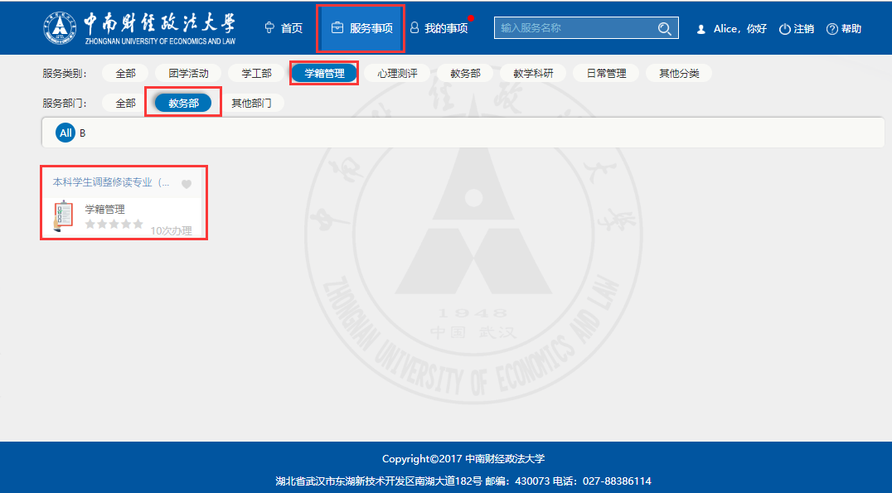
- 点击后进入以下界面，请仔细阅读申请条件，然后点击“开始办理”：
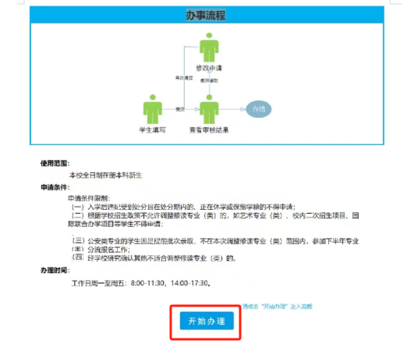
3.进入申请界面。本界面只需要填写“联系电话”，“申请转入学院”，“申请转入专业（类）”。填写完成后点击左上角“提交申请”按钮；
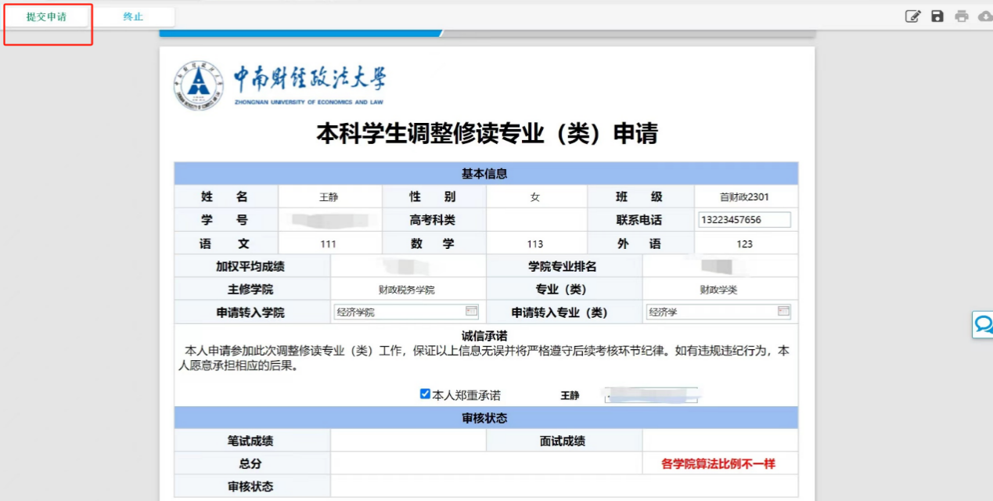

4.提交申请后进入以下界面，请再次核对所填写的申请转入学院、申请转入专业（类）。若填写有误，请点击“撤回修改”，重新跳转进入模块，修改志愿。若填写无误，请点击“完成（办结）”。点击完成（办结）键后，志愿不可再修改。
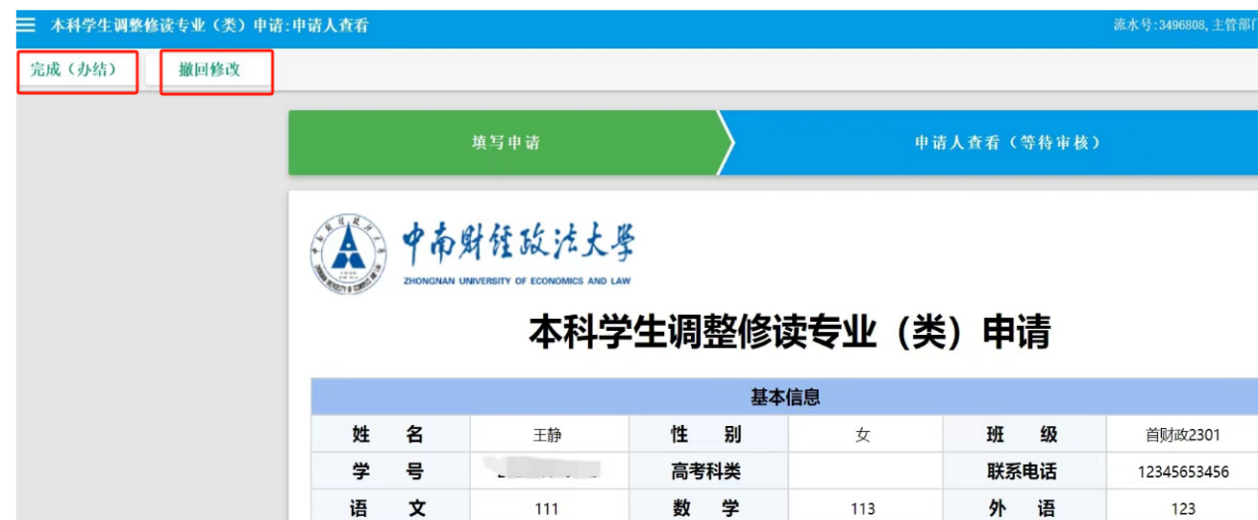
5.完成（办结）后进入以下界面：
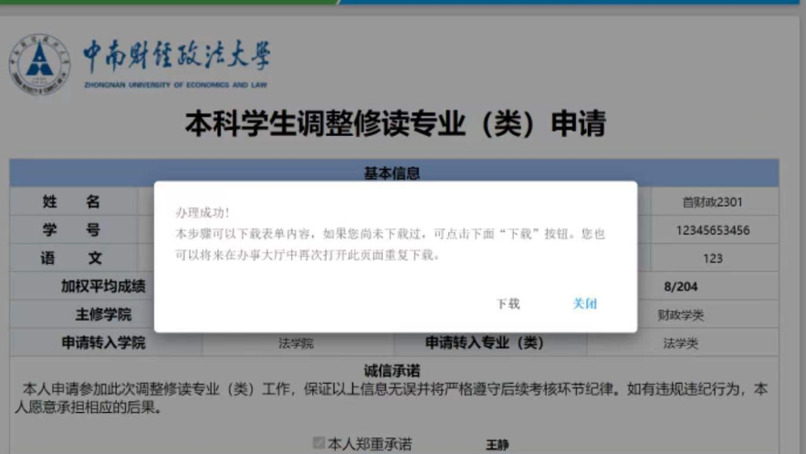
- 见到此弹窗则说明提交成功，点击下载按钮，下载“普通本科生调整修读专业（类）审批表”PDF文档，签字后交到学院；
- 如果提交当时没有打印出审批表，可在限定时间内再次进入事务大厅，找到我的事项、已完成事项、点击本科学生调整修读专业（类）申请 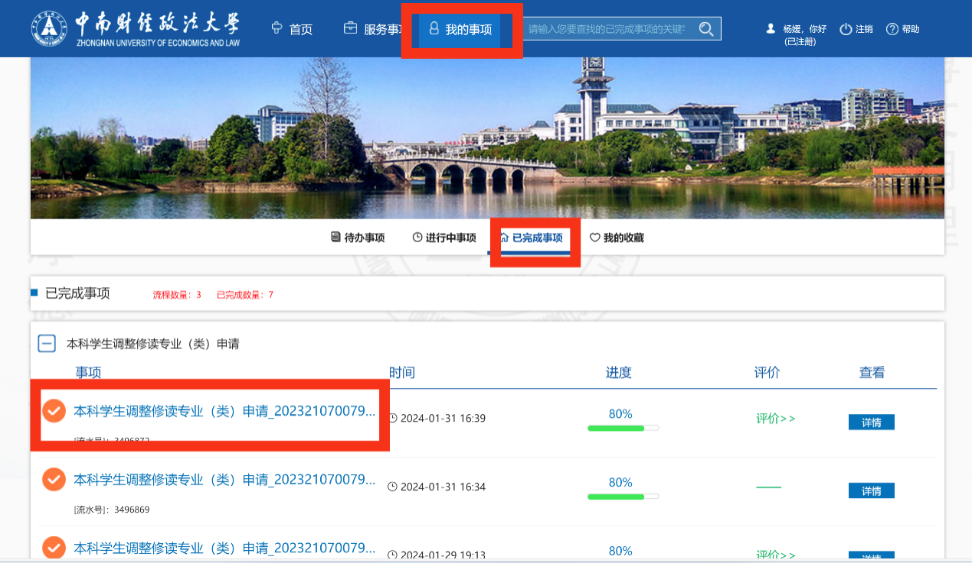
- 进入界面后，点击右上角“下载”图标，即可打印出审批表。
